Министерство науки и высшего образования Российской Федерации

Федеральное государственное бюджетное образовательное учреждение высшего образования «Ульяновский государственный технический университет»

Кафедра «Вычислительная техника»

**Отчет по лабораторной работе №1**

Дисциплина: «Разработка профессиональных приложений»

**Обработка списков**

Вариант №4

Выполнил:

студент группы ИВТАСбд-22

Данилин Н.Г.

Проверил:

преподаватель кафедры

«Вычислительная техника»

Исхаков И.И.

Ульяновск, 2023

1. Задание по варианту

Из списка удалить самую длинную цепочку четных элементов.

Пример: из списка A[8]: 4 1 4 2 1 2 4 6 должен получиться список A[5]: 4 1 4 2 1

(самая длинная цепочка четных чисел включает элементы с 6 по 8: 2 4 6).

1. Описание реализации

Программа реализована с помощью библиотеки random, нужной нам для генерации массивов, словаря, и функции try/except, помогающей обходить нежелательные ошибки.

1. Описание возникших затруднений

Затруднения возникли с изначальным неправильным пониманием задачи, вернее, случайным её усложнением для себя же.

1. Тестирование

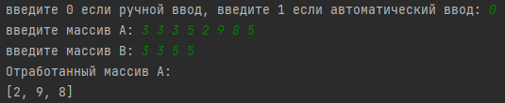

*Рис1.Тест1*

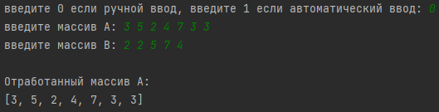

*Рис2.Тест2*

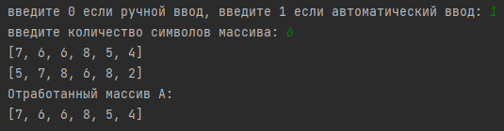

*Рис3.Тест3*

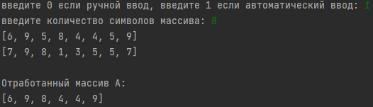

*Рис4.Тест4*

5.Приложение

from random import randint##импорт метода для случайной генерации

mas=int(input('введите 0 если ручной ввод, введите 1 если автоматический ввод: '))

if mas==0:

a = list(map(int, input('введите массив A: ').split()))##ручной ввод массивов

b = list(map(int, input('введите массив B: ').split()))

elif mas==1:

kolvo = int(input('введите количество символов массива: '))

a = [randint(1,9) for i in range(kolvo)]##генерация массивов

b = [randint(1,9) for i in range(kolvo)]

print(a)##вывод сгенерированных массивов

print(b)

else:

print('некорректный ввод')

def func(l: list) -> dict:## функция для счёта повторений элементов

slov = dict()

for i in l:

slov[i] = slov.get(i, 0) + 1

return slov

D1 = func(a)##создание словарей с повторениями элементов

D2 = func(b)

k = list()##сюда заносятся те элементы, которые нужно удалять из списка А

try:##используется для обхода ошибки о том, что нет повторяющихся символов

for key, value in D1.items():

if value >= 2 and D2[key] > 1:

k.append(key)##занесение удаляемых элементов

except:

print('')

for i in k:##проверка входимости удаляемых элементов

while i in a:

a.remove(i)

print('Отработанный массив А:')##конечный вывод

print(a)